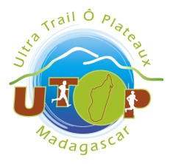
UTOP Edition 2023 12-13-14 mai 2023

AUTORISATION PARENTALE
POUR PARTICIPANT(s) MINEUR(s)
AU T-RAIL/6TRAIL/FUNRUN/ZAZA TRAIL

Je soussigné (e), M ou Mme……………………………………………………………………………………..
[nom, prénom]
parent de(s)participant(s) mineur(s) :

- [NOM, prénom] : …………………………………………………………………………………………..,

âgé(e) de ……………….. et né(e) le ….…/………/………. ; Genre : M F

- [NOM, prénom] : …………………………………………………………………………………….……,

âgé(e) de ……………..…. et né(e) le ……/………/………. ; Genre : M F

autorise mon (mes) enfant(s) à participer à la course suivante (cocher la case correspondante) :

- Le Orange T-Rail – 35 km, le samedi 13 mai 2023
- Le RADISSON BLU 6TRAIL – 22k m, le samedi 13 mai 2023
- Le ARBIOCHEM Group FUN RUN - 10 km, le dimanche 14 mai 2023
- Le LFT ZAZA TRAIL - 5 km, le dimanche 14 mai 2023

Je déclare avoir pris connaissance du règlement de la course concernant les horaires de regroupement au lieu de départ, des tenues et du matériel obligatoire et reconnais que l’Association UTOP se dégage de toutes responsabilités pour tout événement qui surviendrait aux dépens de mon (mes) enfant(s) en dehors du parcours et en dehors du temps réglementaire de la course.

Fait à Antananarivo, le ………………………………

Signature du Parent

